**大连市 2022~2023学年度第二学期期末考试**

**高二物理**

**注意事项：**

**1.答卷前，考生务必将自己的姓名、准考证号填写在答题卡上。**

**2.答选择题时，选出每小题答案后，用铅笔把答题卡对应题目的答案标号涂黑。如需改动，用橡皮擦干净后，再选涂其他答案标号。答非选择题时，将答案写在答题卡上。写在本试题卷上无效。**

**3.考试结束后，将本试卷和答题卡一并交回。**

**一、选择题：本题共 10 小题，共 46分。在每小题给出的四个选项中，第 1~7题只有一项符合题目要求，每个小题 4分；第 8~10 题有多项符合题目要求，每小题6分，全部选对的得 6分，选对但不全的得 3分，有错选或不答的得 0分。**

1. 关于下列四幅图中所描述现象的说法正确的是（ ）

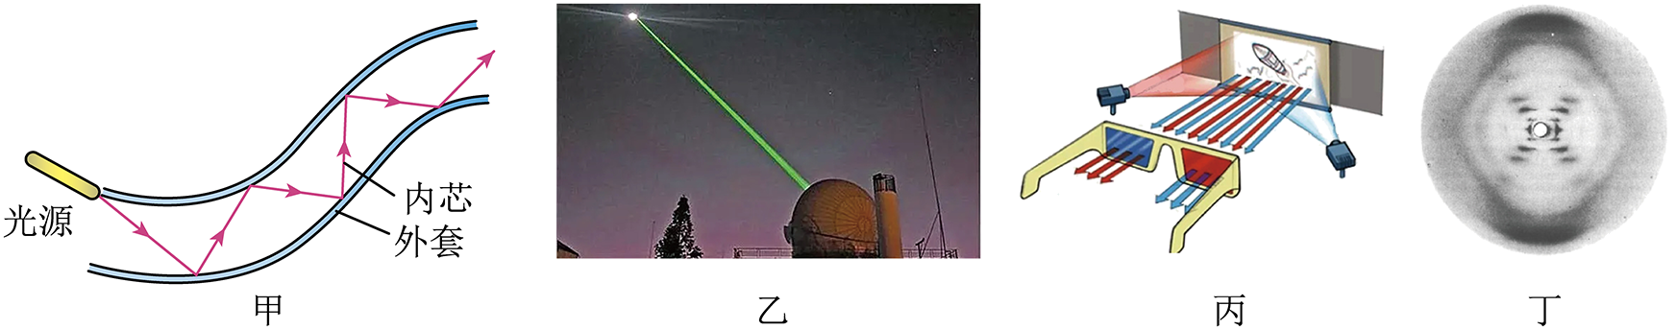

A. 甲图为光在光导纤维中能发生全反射，光纤的外套折射率应大于内芯的折射率

B. 乙图为云南天文台在国内首次实现月球激光测距，利用了激光平行度好的特点

C. 丙图中利用光的偏振性质可以观看立体电影，光的偏振现象说明光是一种纵波

D. 丁图为X射线通过晶体的衍射图样，衍射图样的形状与晶体分子结构没有关系

【答案】B

【解析】

【详解】A．甲图为光在光导纤维中能发生全反射，光纤的外套折射率应小于内芯的折射率，故A错误；

B．乙图为云南天文台在国内首次实现月球激光测距，利用了激光平行度好的特点，故B正确；

C．丙图中利用光的偏振性质可以观看立体电影，光的偏振现象说明光是一种横波，故C错误；

D．丁图为X射线通过晶体的衍射图样，衍射图样的形状与晶体分子结构有关，通过衍射图样可以用来推断晶体中的原子排列方式和空间结构，故D错误。

故选B。

2. 真空中静止的原子核X发生α衰变后变成新原子核Y。已知X核、Y核和α粒子的质量分别为*m*X、*m*Y和*m*α，且 ，光速为 *c*，若释放的核能全部转化为 Y 核和α粒子的动能。则（ ）

A. X核的中子数与Y核的中子数相同

B. 该反应释放的核能为 (*m*X-*m*Y)*c*2

C. Y核和α粒子的动量大小之比为 1:1

D. Y核和α粒子的动能大小之比为1:1

【答案】C

【解析】

【详解】A．原子核X发生α衰变后变成新原子核Y，α粒子有两个质子和两个中子，所以，X核的中子数比Y核的中子数多2，A错误；

B．质量亏损为



该反应释放的核能为



B错误；

C．根据动量守恒定律，Y核和α粒子的动量大小之比为 1:1，C正确；

D．根据



可知Y核和α粒子的动能大小之比



D错误。

故选C。

3. 紫外线的光子能量约在 3.11~124eV之间。如图所示为氢原子能级图，一群处于 *n*=4能级的氢原子向较低能级跃迁时，能发出不同频率的紫外线（ ）

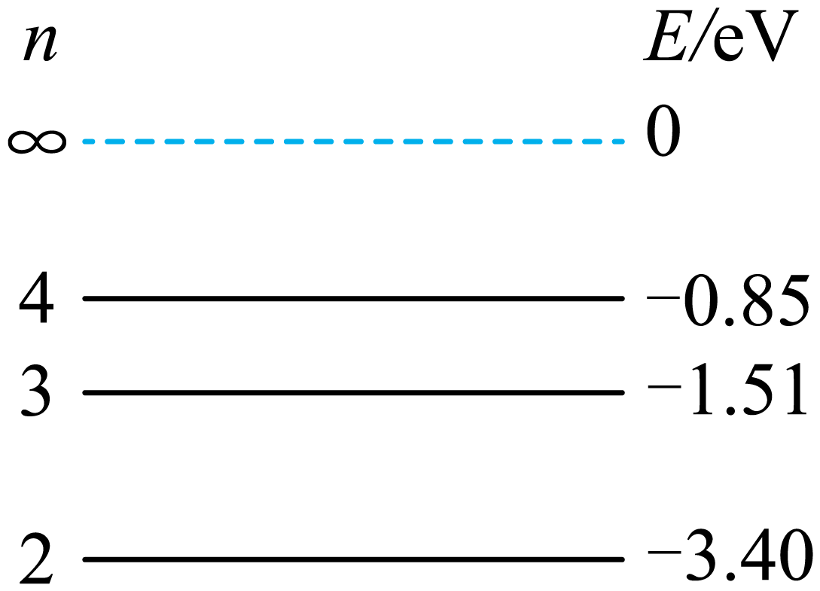

A. 2种 B. 3种 C. 4 种 D. 6种

【答案】B

【解析】

【详解】根据组合公式



可知，一群处于 *n*=4能级的氢原子向较低能级跃迁时，能发出6种不同频率的光，它们的能量分别是



可见光子能量在 3.11~124eV之间有3种。

故选B。

4. 利用图甲所示装置做光电效应实验，用*a*、*b*两种波长的光分别照射同一光电管，测得光电流和电压的关系如图乙所示。下列说法正确的是（ ）

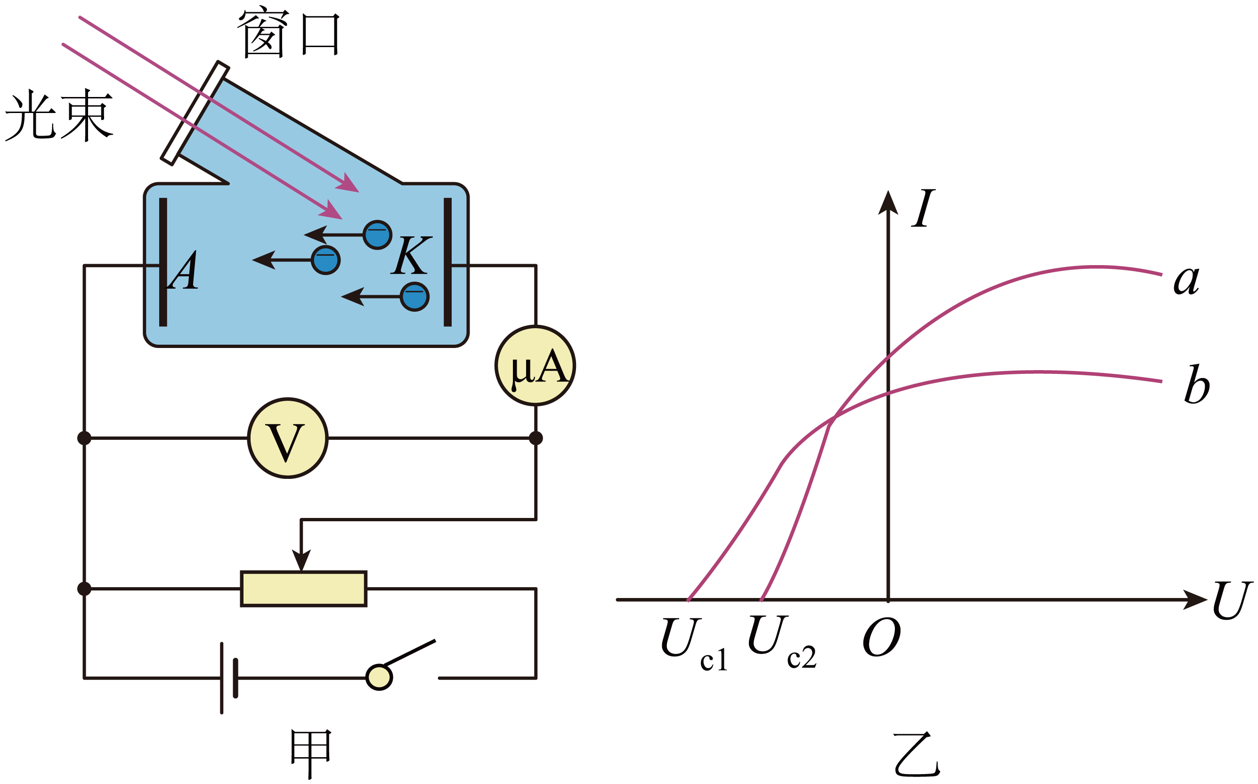

A. *a*光的波长小于 *b*光的波长

B. *a*光与 *b*光的光子能量之比等于 *U*c₁: *U*c₂

C. 在光的频率不变的情况下，所加正向电压越大，光电流就一定越大

D. 在光照条件不变的情况下，所加电压为零时，光电流并不等于零

【答案】D

【解析】

【详解】A．根据爱因斯坦光电效应方程结合动能定理可知



入射光的频率越高，对应的遏止电压越大，由题图可知，*a*光的遏止电压大于*b*光的遏止电压，*a*光的波长大于*b*光的波长，A错误；

B．根据爱因斯坦光电效应方程结合动能定理可知



*a*光与 *b*光的光子能量之比不等于 *U*c₁: *U*c₂，B错误；

C．在光的频率不变的情况下，所加正向电压越大，电流越大，当达到饱和电流后，再增加电压电流也不会增加，C错误；

D．在光照条件不变的情况下，所加电压为零时，光电流并不等于零，D正确。

故选D。

5. 艺术体操表演中，运动员抖动彩带的一端，彩带随之波浪翻卷可简化为简谐波。如图甲所示为运动员表演过程中某时刻的波形图，此时刻记为*t*=0，*M*是平衡位置*x*=8m的质点，图乙为质点*M*的振动图像，则（ ）

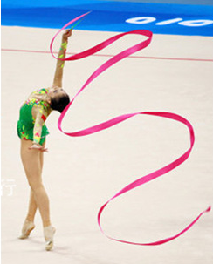 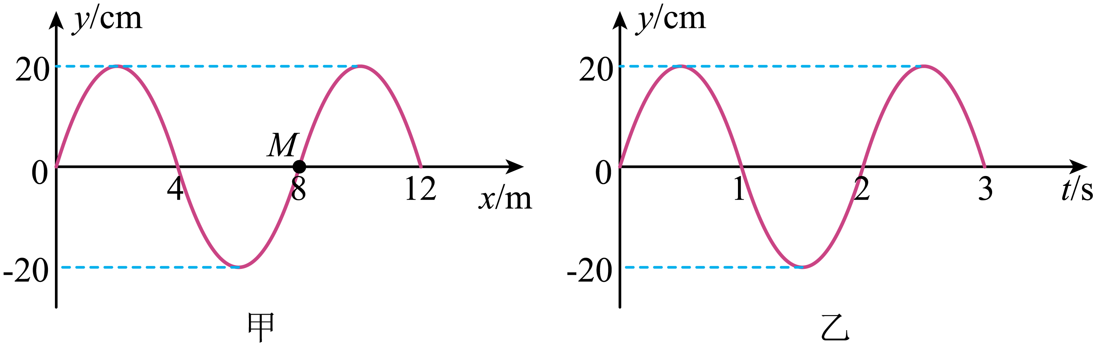

A. 该简谐波沿*x*轴正方向传播

B. 该简谐波的传播速度为0.25m/s

C. 质点*M*在5s内通过的路程为200cm

D. 质点*M*在5s内在*x*轴方向上移动了20m

【答案】C

【解析】

【详解】A．由图乙可知，*t*=0时刻，质点*M*向上振动，根据“上下坡”法可知结合图甲可知，波沿*x*轴负方向传播，故A错误；

B．由图可知





所以波的传播速度为



故B错误；

C．由于



所以质点*M*在5s内通过的路程为



故C正确；

D．质点只在平衡位置上下振动，并不会随波迁移，故D错误。

故选C。

6. 如图所示，一质量为*m*的小球，用轻绳悬挂于天花板上，通过劲度系数为*k*的轻弹簧对小球施加一水平向右的作用力*F*，使轻绳与竖直方向的夹角*θ*=37°，小球处于静止状态。现在使*F*沿逆时针方向缓慢转动90°，弹簧始终处于弹性限度内，小球的位置保持不变，重力加速度大小为*g*，则该过程中弹簧的伸长量不可能是（　　）

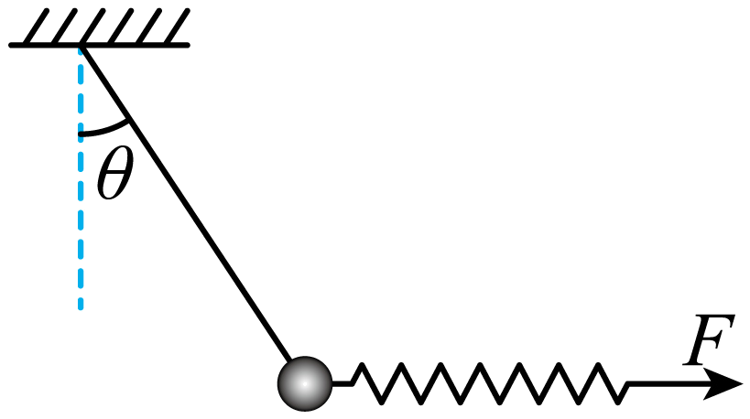

A.  B.  C.  D. 

【答案】A

【解析】

【详解】对小球受力分析

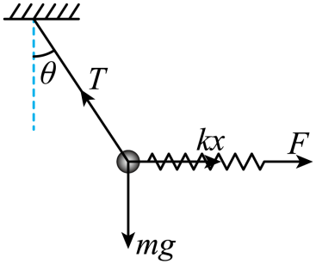

由于小球的位置不变，所以当弹簧垂直于轻绳时，弹簧弹力为最小值



即弹簧形变最小值为



当弹簧处于水平方向时，弹簧弹力为



即弹簧形变量为



当弹簧处于竖直方向时，弹簧最大弹力为



即弹簧形变量为



故选A。

7. 超载车辆存在很大的安全隐患。一辆值勤的警车停在公路边，交警发现从他旁边行驶的货车严重超载，决定前去追赶，从超载货车经过警车开始计时，货车和警车的图像如图所示，则（ ）

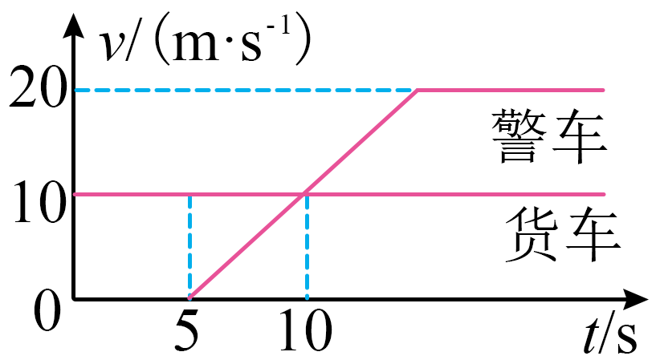

A. 追赶过程中两车间的最大距离为 

B. 警车加速过程的加速度大小为 

C. 当时警车恰好能追上货车

D. 警车追上货车时，警车行驶了

【答案】D

【解析】

【详解】A．由图可知，当时两车速度相等，此时两车距离最大。由图像面积可知此时货车的位移和警车的位移分别为





两车间的最大距离为



故A错误；

B．根据图像的斜率可知，警车加速过程的加速度大小为



故B错误；

CD．当时警车恰好达到最大速度。由图像面积知此时警车还未追上货车。设经时间警车追上货车，则有



解得



此时两车行驶距离为



故C错误，D正确。

故选D。

8. 下列说法中正确的是（ ）

A. 布朗运动是悬浮微粒受周围分子撞击作用的不平衡引起的

B. 清晨叶面上的小露珠呈球形是由于液体表面张力的作用

C. 一物体在某物理性质上表现为各向同性，该物体一定是非晶体

D. 一定量的理想气体，如果体积不变，温度降低，分子与器壁每秒平均碰撞次数会减少

【答案】ABD

【解析】

【详解】A．布朗运动是悬浮微粒受周围分子撞击作用的不平衡引起的，故A正确；

B．清晨叶面上的小露珠呈球形是由于液体表面张力的作用，故B正确；

C．非晶体和多晶体在某物理性质上均可表现为各向同性，故C错误；

D．一定量的理想气体，如果体积不变，温度降低，根据理想气体状态方程



可知，该理想气体的压强一定减小，而压强是由于大量分子对器壁的碰撞而产生的，压强减小即单位时间内单位面积上分子对器壁的平均碰撞次数减少，故D正确。

故选ABD。

9. 传送带在生产、生活中有着广泛的应用。如图所示，足够长的传送带与水平面存在一定角度，当传送带静止时，某货物突然滑落，能沿着传送带加速下滑，工作人员发现后，立即启动电源，让传送带沿顺时针方向转动，下列判断正确的是（　　）

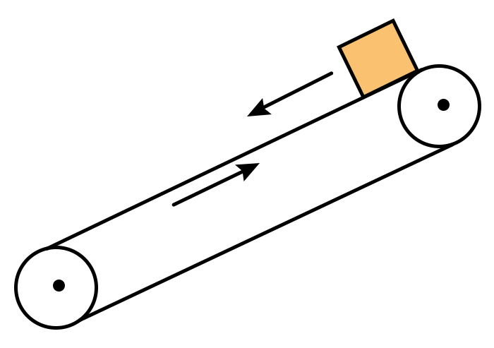

A. 启动传送带后货物立即做减速运动

B. 货物不可能返回到传送带的顶端

C. 货物在运动过程中一直处于失重状态

D. 货物在运动过程中一直处于超重状态

【答案】BC

【解析】

【详解】A．启动传送带后货物与传送带间相对滑动，货物受力情况不变，所以货物一直沿传送带向下做匀加速直线运动，故A错误；

B．由于货物一直沿传送带向下做匀加速直线运动，所以货物不可能返回到传送带的顶端，故B正确；

CD．由于货物一直沿传送带向下做匀加速直线运动，所以加速度有向下的分量，所以一直处于失重状态，故C正确，D错误。

故选BC。

10. 日常生活中，放在水平地面上的箱子可能被拖着运动，也可能被推着运动。一箱子和水平面之间的动摩擦因数为，且，对箱子施加一外力*F*，方向与水平面的夹角为*θ*，下列说法正确的是（ ）

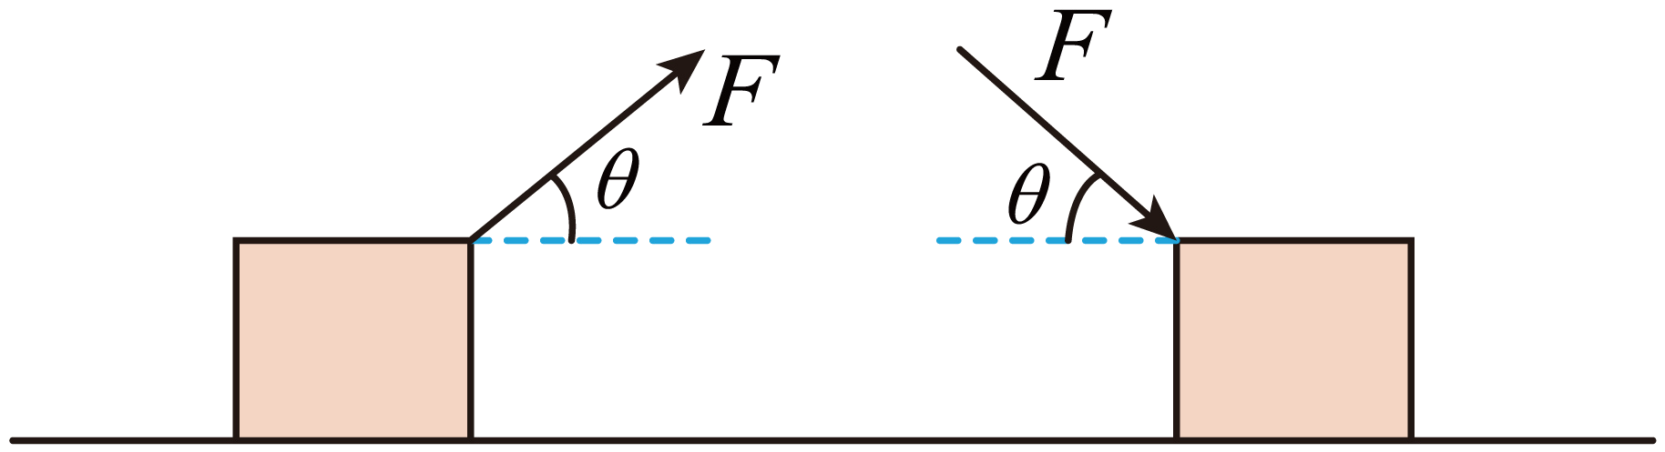

A. 用斜向上的力拉箱子匀速运动，当时最省力

B. 用斜向上的力拉箱子匀速运动，当时最省力

C. 用斜向下的力推箱子，当时不可能推动箱子

D. 用斜向下的力推箱子，当时不可能推动箱子

【答案】AD

【解析】

【详解】AB．用斜向上的力拉箱子匀速运动，根据受力平衡可得



解得



其中

，

当



力有最小值，则有



故A正确，B错误；

CD．用斜向下的力推箱子，若满足



可得



即



则不可能推动箱子，故C错误，D正确。

故选AD。

**二、非选择题：本题共 5 小题，共 54分。**

11. 如图甲所示是“利用双缝干涉测量光的波长”实验的装置。

（1）实验中调节单缝与双缝______（“平行”或“垂直”），才能在屏上得到清楚的干涉图样；

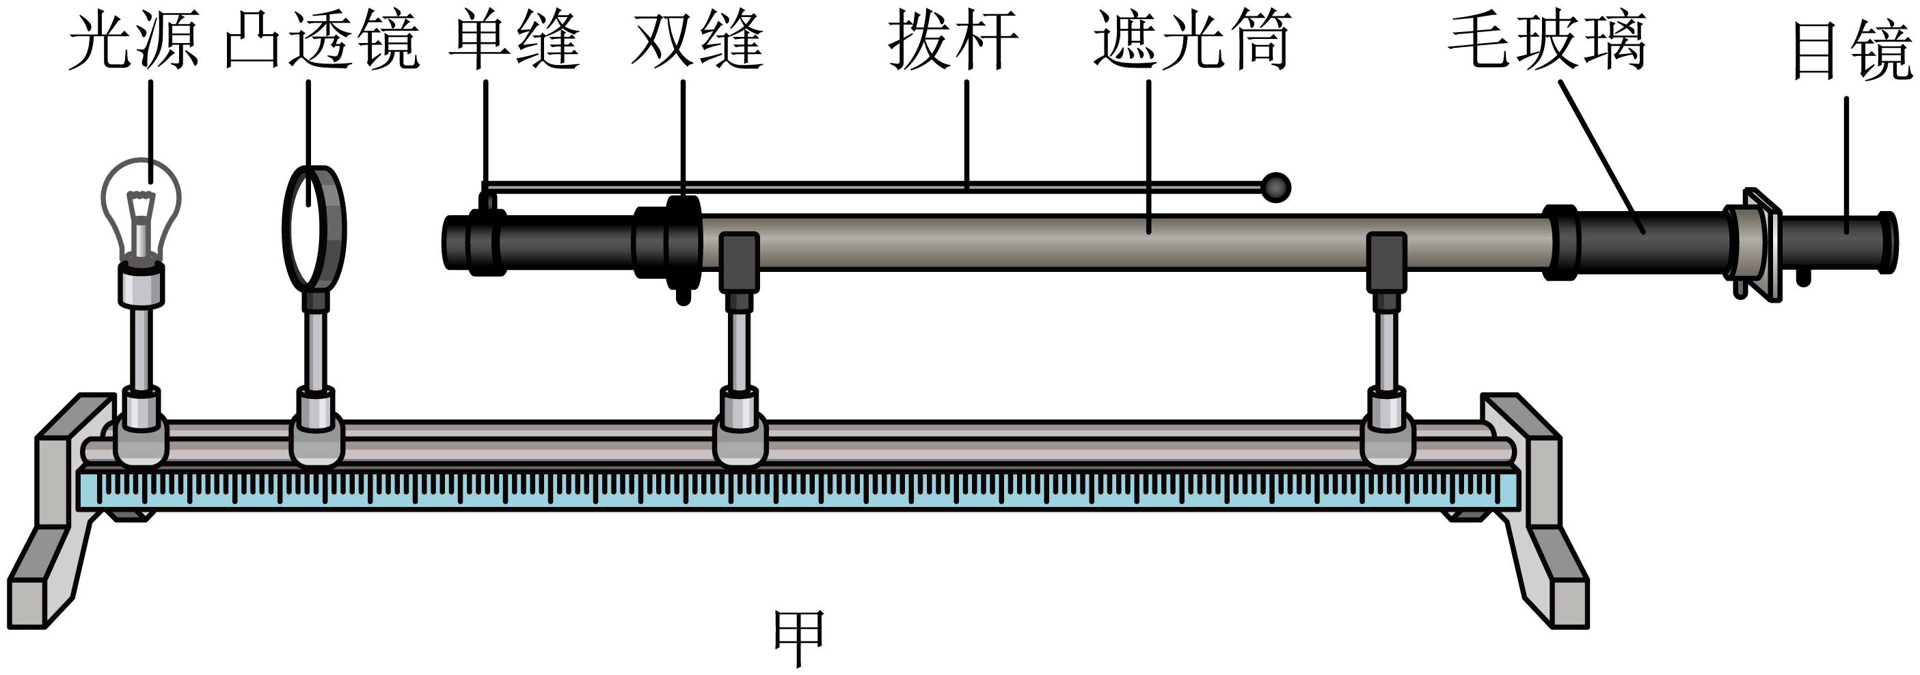

（2）已知双缝之间的距离为0.6mm，双缝到屏的距离为0.75m，观察到光的干涉图样如图乙所示；

分划板中心刻线在 *A*位置时螺旋测微器的读数为1.400mm，在*B*位置时读数如图丙所示，为____mm，则该光的波长为_____nm（计算结果保留三位有效数字）。

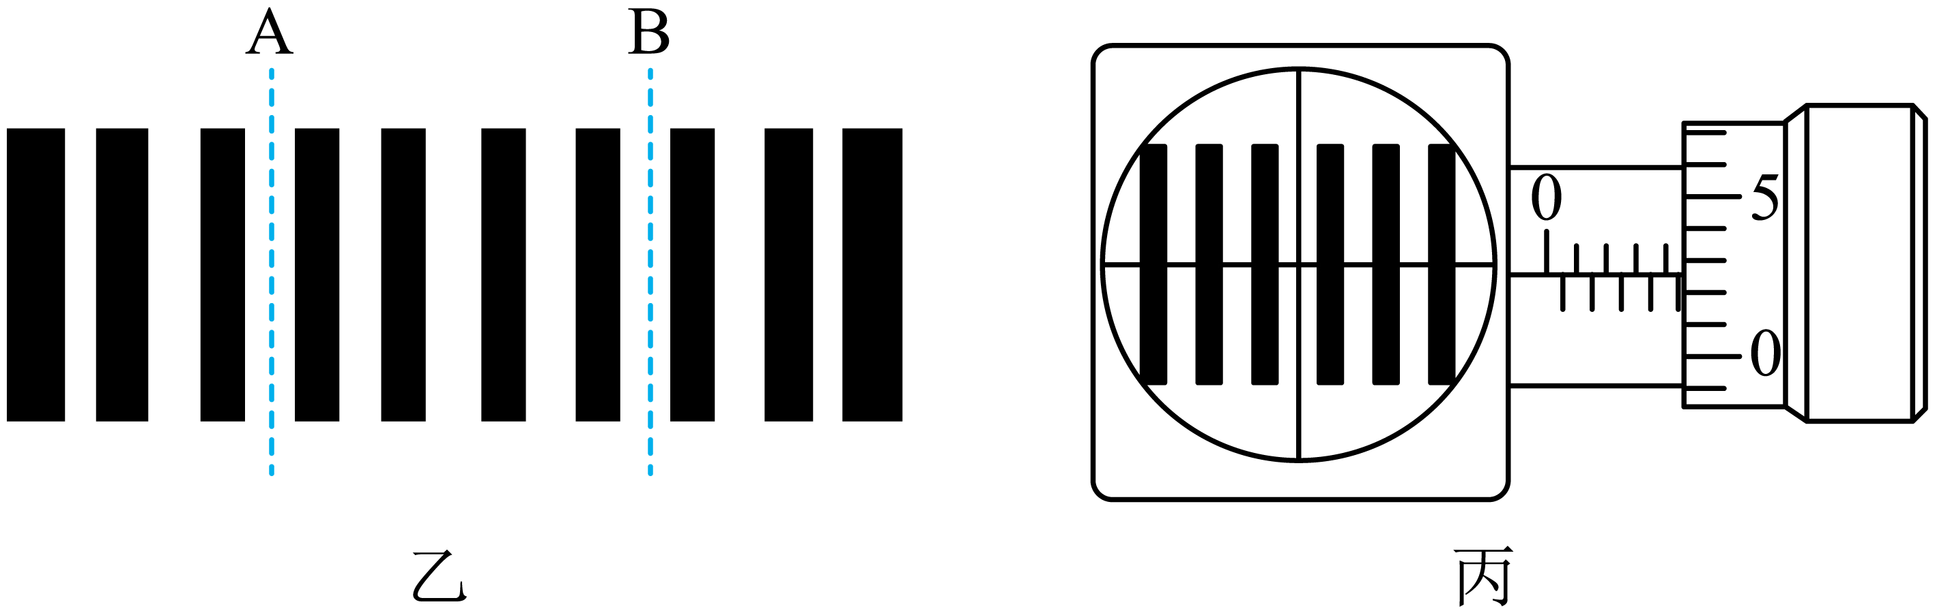

【答案】 ① 平行 ②. 4.525 （4.523~4.527） ③. 625（624~626）

【解析】

【详解】（1）[1]“利用双缝干涉测量光的波长” 实验中应调节单缝与双缝平行才能在屏上得到清楚的干涉图样；

（2）[2]在*B*位置时读数为



读数4.523mm~4.527mm均算正确；

[3]条纹间距为



根据公式



解得该光的波长为



波长计算结果624nm~626nm均算正确。

12. 某兴趣小组设计了如图甲所示装置，做“探究加速度与合外力关系”的实验。保持小车的质量*M*不变，在小车前端安装了力传感器用来测量拉力*F*的大小。

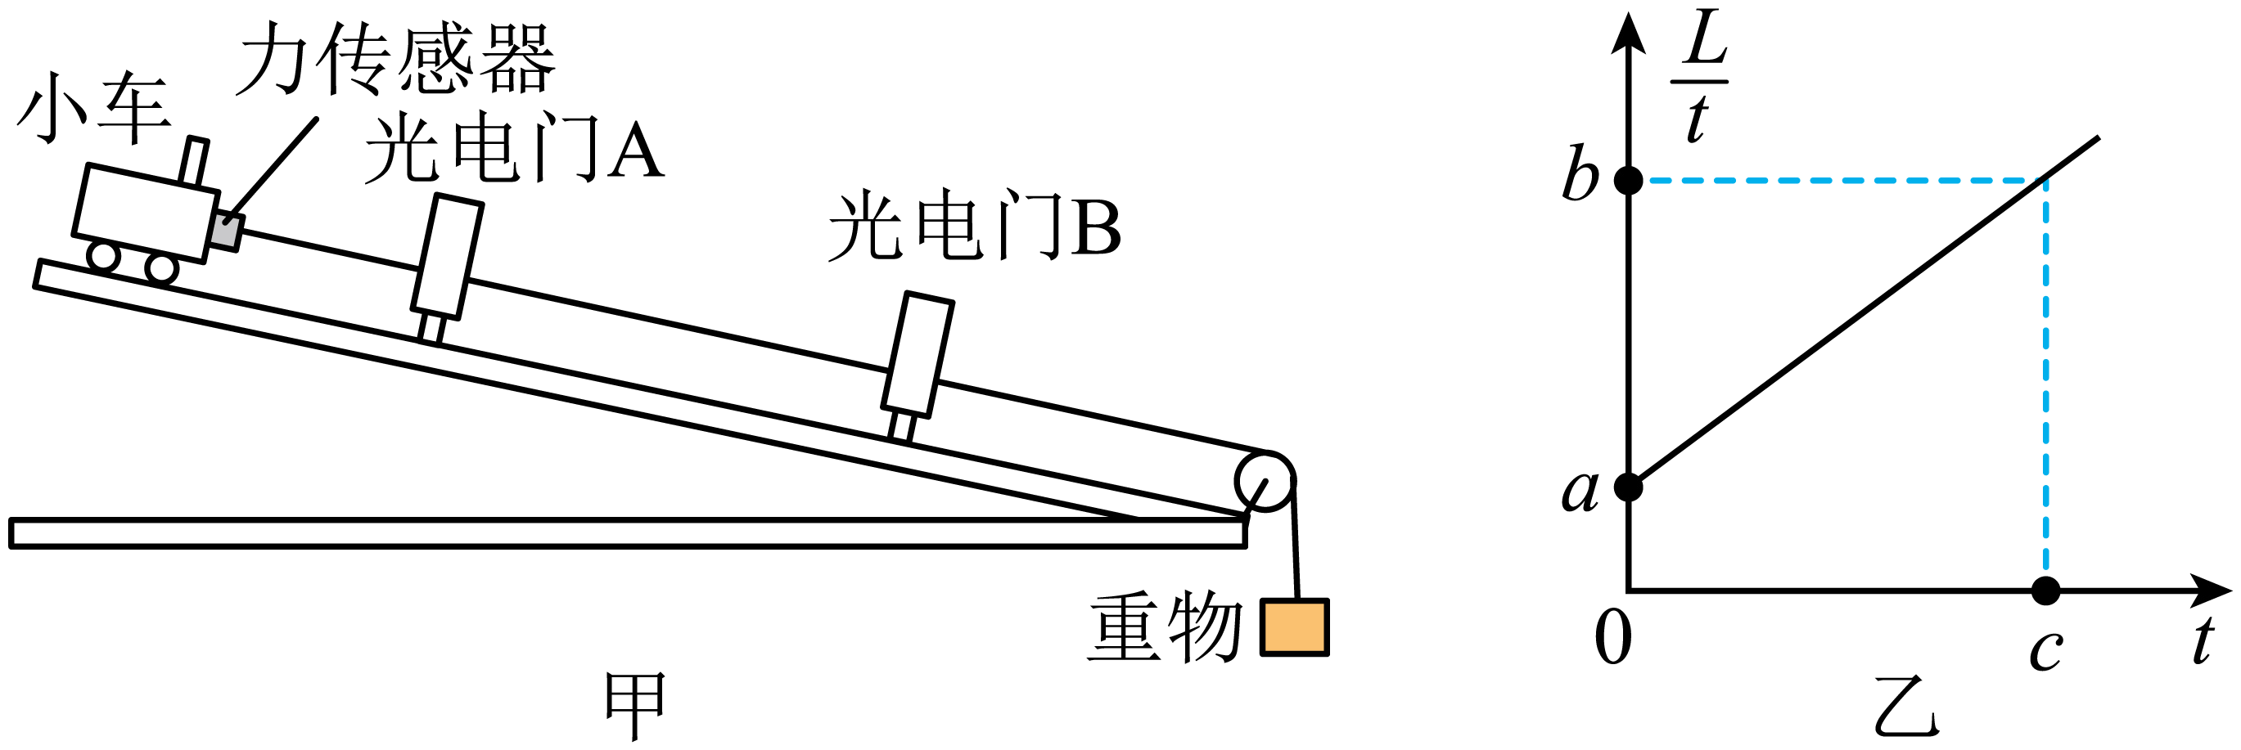

（1）下列叙述中需要的是_______

A. 补偿阻力时小车需要挂上细线和重物

B. 牵引小车的细线需平行于长木板

C. 下方悬挂重物的质量需远小于小车的质量

D. 改变重物的质量以改变小车所受外力大小

（2）在不改变小车与重物质量的情况下，每次从同一位置由静止开始释放小车，由光电传感器测出小车从光电门A到光电门B的时间*t*，用米尺测出两光电门中心间的距离*L*。通过多次改变光电门B的位置，得到多组数据，绘制了的图像如图乙所示，则由图中信息可得小车到光电门A时的速度大小为______，小车加速度大小为________。

（3）改变悬挂重物的质量，多次重复上述实验，测得多组加速度*a*及对应力传感器的示数*F*，作出*a*-*F*图像如图丙所示。小组成员发现丙图中图线不过原点，分析其原因可能为：__________________

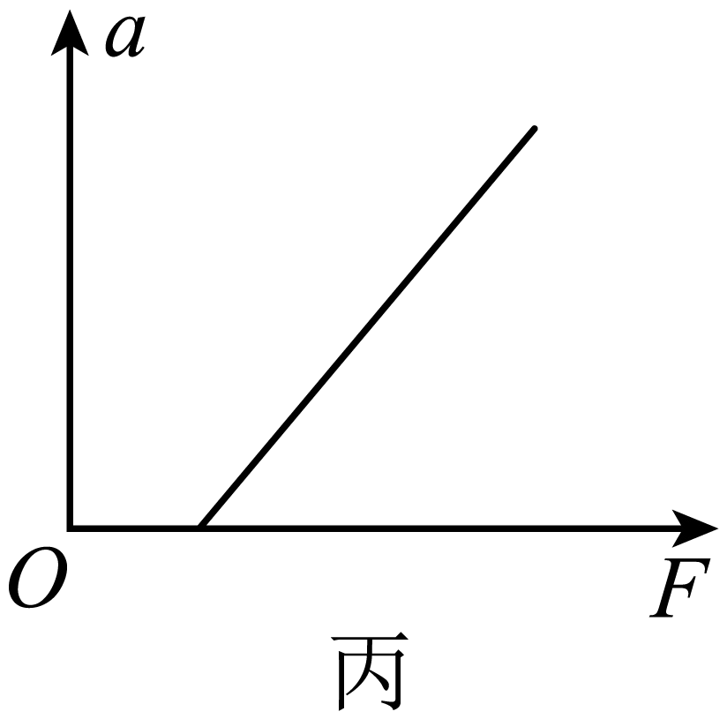

【答案】 ①. BD ②. *a* ③.  ④. 木板倾斜角度过小或木板没有倾斜放置

【解析】

【详解】（1）[1]A．补偿阻力时小车不需要挂上细线和重物。故A错误；

B．牵引小车的细线需平行于长木板，保证小车的拉力是力传感器的数值。故B正确；

C．小车所受拉力直接由传感器测量，不需要用悬挂物的重力来取代拉力，所以下方悬挂重物的质量不需远小于小车的质量。故C错误；

D．通过改变重物的质量可以改变小车所受外力大小。故D正确。

故选BD。

（2）[2][3]设小车到光电门A时的速度大小为*vA*，小车加速度大小为由匀变速直线运动公式，可得



整理，可得



结合乙图，有



解得



（3）[4]丙图中图线不过原点，分析其原因可能为木板倾斜角度过小或木板没有倾斜放置。

13. 如图所示，一圆柱形水杯内部的底面半径为3cm、高为16cm，杯中装满水。一束与竖直方向夹角为53°的激光从杯的左侧上边缘处射入水中，光在水杯内右侧反射一次后恰好能射到左侧下边缘处。已知各光线位于同一竖直平面内，sin53°=0.8，激光在真空中传播速度为3×10⁸m/s，求；

（1）水对该激光的折射率*n*；

（2）激光在水中从上边缘到下边缘传播的时间*t*。

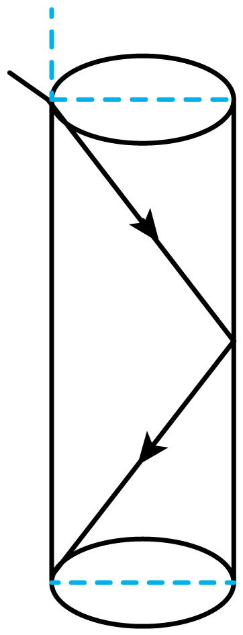

【答案】（1）；（2）

【解析】

【详解】（1）由折射定律得



由题意可知



由几何知识可得



解得



（2）激光在水中的传播速度为



由几何知识可得传播路程为



联合解得



14. 如图甲所示，体积为*V*0、内壁光滑的圆柱形导热气缸内有一厚度可忽略的活塞；气缸内密封有温度为2*T*0、压强为1.5*p*0的理想气体，封闭气体的内能*U*与温度*T*的关系为*U*=*kT*，*k*为定值。已知气缸外大气的压强和温度分别为*p*0和*T*0且保持不变，气缸内封闭气体的所有变化过程都是缓慢的。

（1）当气缸内气体温度降到多少时，活塞开始移动；

（2）求气缸内外温度相等时封闭气体的体积，并在乙图中画出前两问中封闭气体的所有变化过程；

（3）求在上述整个变化过程中封闭气体放出的热量。

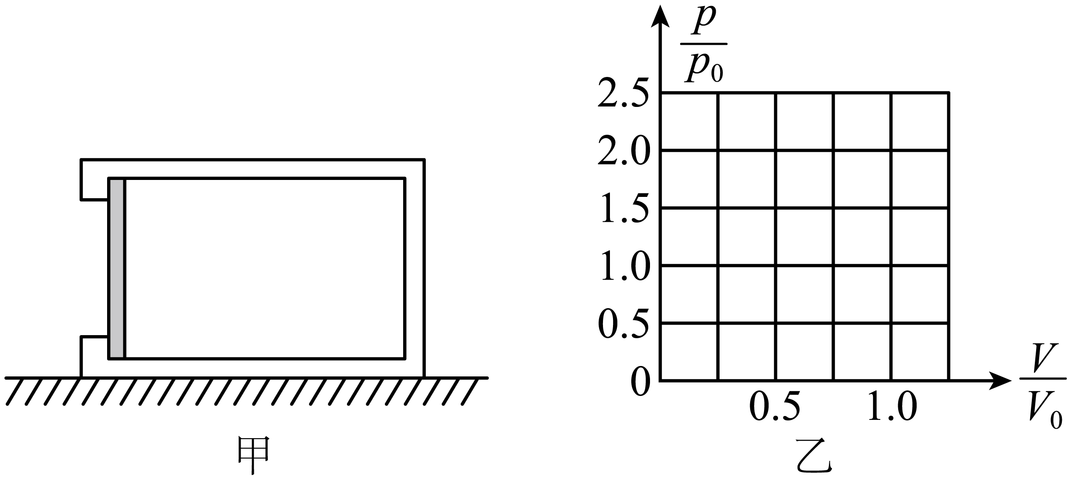

【答案】（1）；（2），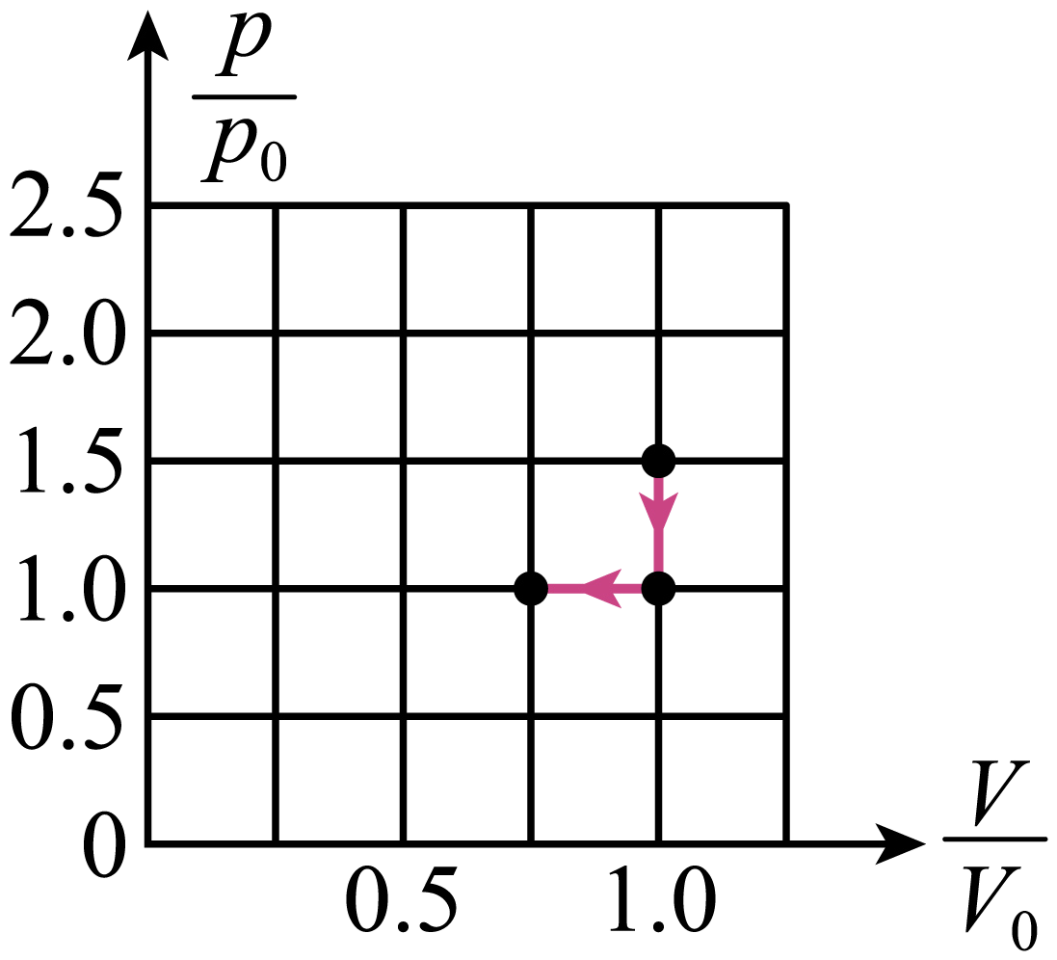 ；（3）

【解析】

【详解】（1）活塞开始移动前，封闭气体做等容变化，则有



解得



可知当气缸内气体温度降到，活塞开始移动。

（2）活塞开始移动后，封闭气体做等压变化，则有



解得



变化过程如图所示



（3）整个变化过程中，外界对气体做功



内能变化量为



由热力学第一定律



解得



15. 滑沙运动是一种比较刺激的娱乐活动，深受小朋友的喜爱，其运动过程可简化为如图所示的模型。长*L*=1.28m、质量*M*=10kg的滑板放在倾角*θ*=37°、足够长的沙坡顶端，质量*m*=40kg的小朋友坐在滑板上端，从静止开始下滑。小朋友与滑板间动摩擦因数，滑板与沙坡间动摩擦因数，小朋友和滑板一起下滑5s后，沙坡表面湿度变化导致滑板与沙坡间动摩擦因数突然都变为，由于小朋友没有抓握滑板两侧的把手，他从滑板下端滑了下来。小朋友可视为质点，他和滑板的运动可视为匀变速直线运动，最大静摩擦力近似等于滑动摩擦力（sin37°=0.6，g=10m/s²） , 求:

（1）下滑5s时小朋友的速度和位移大小；

（2）下滑5s后，小朋友经多长时间从滑板下端滑落；

（3）为了保证安全，小朋友握紧滑板把手就可与滑板保持相对静止。那么在沙坡与滑板间动摩擦因数发生变化后，小朋友相对滑板静止情况下，滑板对小朋友沿沙坡方向的阻力是多大？

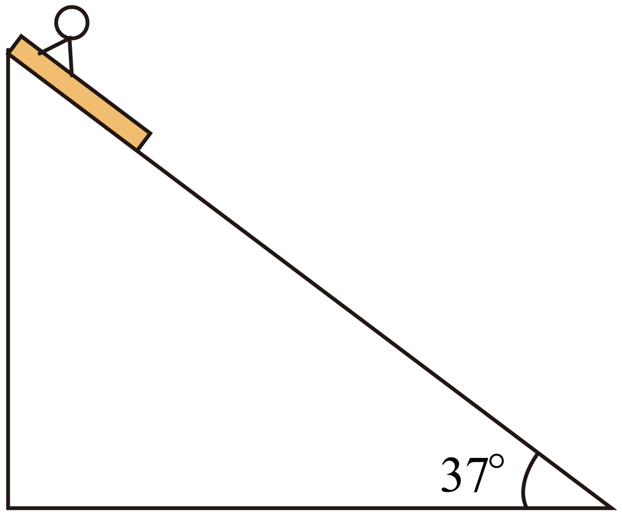

【答案】（1）10m/s，25m；（2）0.8s；（3）224N

【解析】

【详解】（1）0~5s内，对小朋友和滑板整体分析， 由牛顿第二定律得



根据运动学公式

，

联立可得

， 

（2） 下滑5s后，对小朋友分析得





对滑板分析得





小朋友从滑板上滑落需满足



联立可得



由于滑板停下时间



所以小朋友经过0.8s滑落。

（3）握紧把手后，小朋友和滑板一起向下加速运动，则



对小朋友分析得



联立可得

